Nombre del Proyecto | MiniFit
QA responsable | Polet Adasme

ID Caso de Prueba | MIN-140
Nombre caso de prueba | Validar que en catalogo - usuario se pueda eliminar un usuario administrador
Fecha | 25-11

Evidencia de Pruebas
Paso N°1 | Iniciar sesión  
Paso N°2 | Seleccionar el usuario  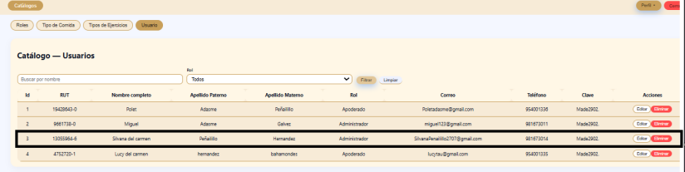
Paso N°3 | Eliminar perfil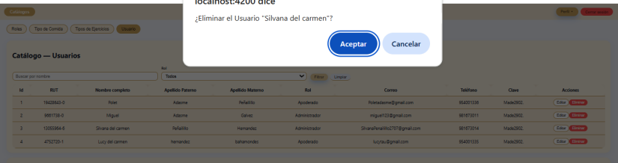
Paso N°4 | Validar eliminación  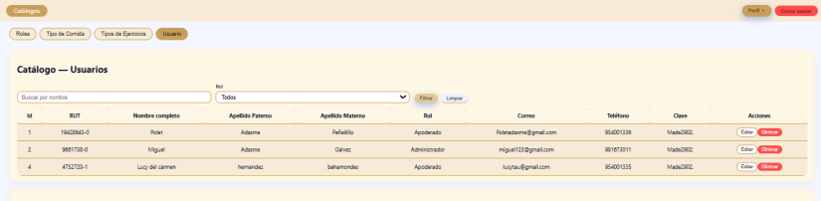
Paso N°5 | Ingresar a la app 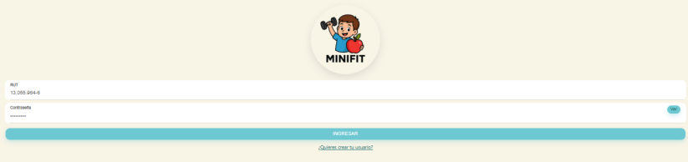
Paso N°6 | Validar que no se puede ingresar 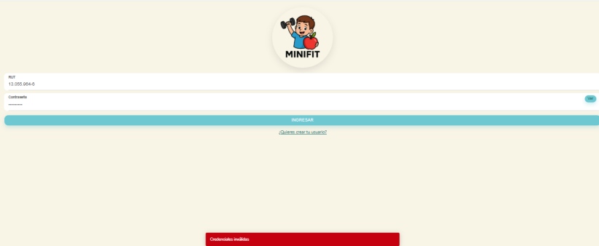
|

